TRABAJO EXTRA CREACION DE UN CHATBOT
Resumen – En el presente proyecto se realizara una investigación a fondo de lo que es un chatbot además de la implementación del chatbot para la solución de algún problema
Castro Calvopiña Bryan Paúl

Índice de Términos – IBM: International Business Machines Corporation es una reconocida empresa multinacional estadounidense de tecnología y consultoría con sede en Armonk, Nueva York. Watson es una inteligencia artificial que es capaz de responder a preguntas

Abstract In this project, an in-depth investigation of what a chatbot is in addition to the implementation of the chatbot will be carried out to solve a problema

Keywords- IBM: International Business Machines Corporation is a renowned American multinational technology and consulting company based in Armonk, New York. Watson is an artificial intelligence that is capable of answering questions

Introducción
En contexto de la investigación es necesario conocer los conceptos bajo los cuales se desarrollo la investigación entre los cuales encontramos los chatbots e IBM Watson plataformas en las cuales se implementara un ejemplo funcional de un chatbot.

IBM Watson

IBM Watson es la plataforma de Inteligencia Artificial para negocios. No es un elemento aislado, sino una colección de servicios y habilidades que incluyen Machine Learning, razonamiento y decisiones tecnológicas; así como lenguaje, habla y visión tecnológica.

Estas capacidades están diseñadas para aprender a escala, razón con propósito, e interactuar con humanos de forma natural para resolver una gran cantidad de problemas prácticos, impulsar la productividad y fomentar descubrimientos a través de diversas industrias
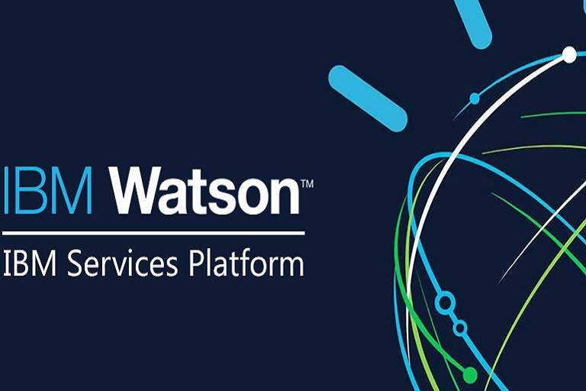

¿Qué es un chatbot?

Un bot de charla o bot conversacional (en inglés, chatbot)​ es un programa que simula mantener una conversación con una persona al proveer respuestas automáticas a entradas hechas por el usuario. Habitualmente, la conversación se establece mediante texto, aunque también hay modelos que disponen de una interfaz de usuario multimedia. Más recientemente, algunos comienzan a utilizar programas conversores de texto a sonido (CTV), dotándolo de mayor realismo a la interacción con el usuario.

Para establecer una conversación han de utilizarse frases fácilmente comprensibles y que sean coherentes, aunque la mayoría de los bot conversacionales no consiguen comprender del todo. En su lugar, tienen en cuenta las palabras o frases del interlocutor, que les permitirán usar una serie de respuestas preparadas de antemano. De esta manera, el bot es capaz de seguir una conversación con más o menos lógica, pero sin saber realmente de qué está hablando.

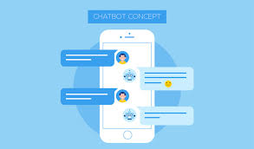

definición de objetivos necesarios para la investigación

Objetivos generales
Para definir el objetivo general se tiene en cuenta el problema a estudiar y la búsqueda del producto solicitado después de realizar este proceso se logró definir el objetivo principal el cual es:

- Conocer las cualidades que tienen los chatbots además de poder realizar la implementación del mismo gracias a la plataforma de IBM Watson

Objetivos específicos

Cuando hablamos de definir los objetivos específicos tenemos que pensar que los mismos se descubren cuando se empiezan a hacer las respectivas investigaciones sobre el objetivo general mediante las cuales encontramos los siguientes objetivos específicos:
- Conocer las diferentes herramientas que nos presenta IBM Watson

- Realizar la implementación de un ejemplo funcional de un chatbot

- Simular el chatbot implementado mediante el simulador que nos presta la plataforma IBM Watson..

II MARCO TEORICO

Chatbot

Es un programa capaz de ejecutar una tarea automáticamente. Por tanto, un chatbot es un software programado para poder mantener conversaciones con una persona de forma automática y autónoma a través de una aplicación de mensajería (Facebook Messenger, Twitter, Skype, Slack, Telegram…).
Según el tipo de chatbot del que se trate, para poder mantener conversaciones utilizará la inteligencia artificial o no. Los chatbots que utilizan la inteligencia artificial para aprender por sí mismos podrán mantener conversaciones más complejas y naturales (dentro de lo que cabe).

Hoy en día ya han salido al mercado plataformas y apis de desarrollo de chatbots increíblemente funcionales y potentes como Dialogflow, la herramienta de chatbots e inteligencia artificial de Google de la que ya te hablé hace algún tiempo. No obstante, cabe destacar que los chatbots aún no tienen la capacidad de hablar con una persona como lo haría otro ser humano.

La tecnología que usan los chatbots, aunque avanzada, aún es limitada. Es por esto que debemos ajustar nuestras expectativas en cuanto a los chatbots. Sí, los chatbots tienen grandes ventajas como el hecho de que estén conectados 24/7, la inmediatez en la velocidad de respuesta, la recopilación de información, etc.

Pero un chatbot hoy en día no puede tener una conversación humana. Tener esto claro nos ayudará a sacarles el mayor partido posible, a entender los objetivos que pueden conseguir y las funciones que pueden desempeñar.

IBM

International Business Machines Corporation (IBM) (NYSE: IBM) es una reconocida empresa multinacional estadounidense de tecnología y consultoría con sede en Armonk, Nueva York.

IBM fabrica y comercializa hardware y software para computadoras, y ofrece servicios de infraestructura , alojamiento de Internet , y consultoría en una amplia gama de áreas relacionadas con la informática, desde computadoras centrales hasta nanotecnología.​

En 2011, la revista Fortune clasificó a IBM como la empresa número 18 en los Estados Unidos en tamaño,y la empresa número 7 en beneficios. Globalmente, la empresa fue clasificada como la empresa número 31 en tamaño por Forbes en 2011. Por el número de empleados (más de 425.000) es la segunda empresa más grande del mundo, superada solo por Walmart (en más de 200 países, con ocupaciones incluyendo científicos, ingenieros, consultores y profesionales de ventas).
IBM alberga más patentes que ninguna otra empresa de tecnología de Estados Unidos, y tiene doce laboratorios de investigación.
Denominados "IBMers", sus empleados han recibido cinco Premios Nobel, cuatro Premios Turing, nueve National Medals of Technology y cinco National Medals of Science.

​Las invenciones famosas de IBM incluyen el cajero automático, el disquete, el disco duro, la banda magnética, el modelo relacional, el formato de código de barras UPC, el sistema de reservas aéreas SABRE, la memoria RAM dinámica y el sistema de inteligencia artificial Watson.



Watson
Watson es una inteligencia artificial que es capaz de responder a preguntas.... formuladas en lenguaje natural,​ desarrollado por la empresa estadounidense IBM.

Forma parte del proyecto del equipo de investigación DeepQA, liderado por el investigador principal David Ferrucci. Lleva su nombre en honor del fundador y primer presidente de IBM, Thomas J. Watson.

Watson responde a las preguntas gracias a una base de datos almacenada localmente. La información contenida en esa base de datos proviene de multitud de fuentes, incluyendo enciclopedias, diccionarios, tesauros, artículos de noticias, y obras literarias, al igual que bases de datos externos, taxonomías, y ontologías (específicamente DBpedia, WordNet).

PROCESO DE INVESTIGACION SOBRE LOS ELEMENTOS QUE COMPONEN LAS TARJETAS DE DESARROLLO

PLANIFICACION Y CRONOGRAMA DE TRABAJO

En este paso se dividió la investigación en partes para cada uno de los de los integrantes del equipo de realización del trabajo, después de haber sido realizadas las investigaciones por separado se hizo uso de herramientas virtuales para explicar entre los miembros las respectivas partes investigadas por cada integrante además de hacer un cronograma para el resto de los pasos a realizar para cumplir con los objetivos del proyecto.

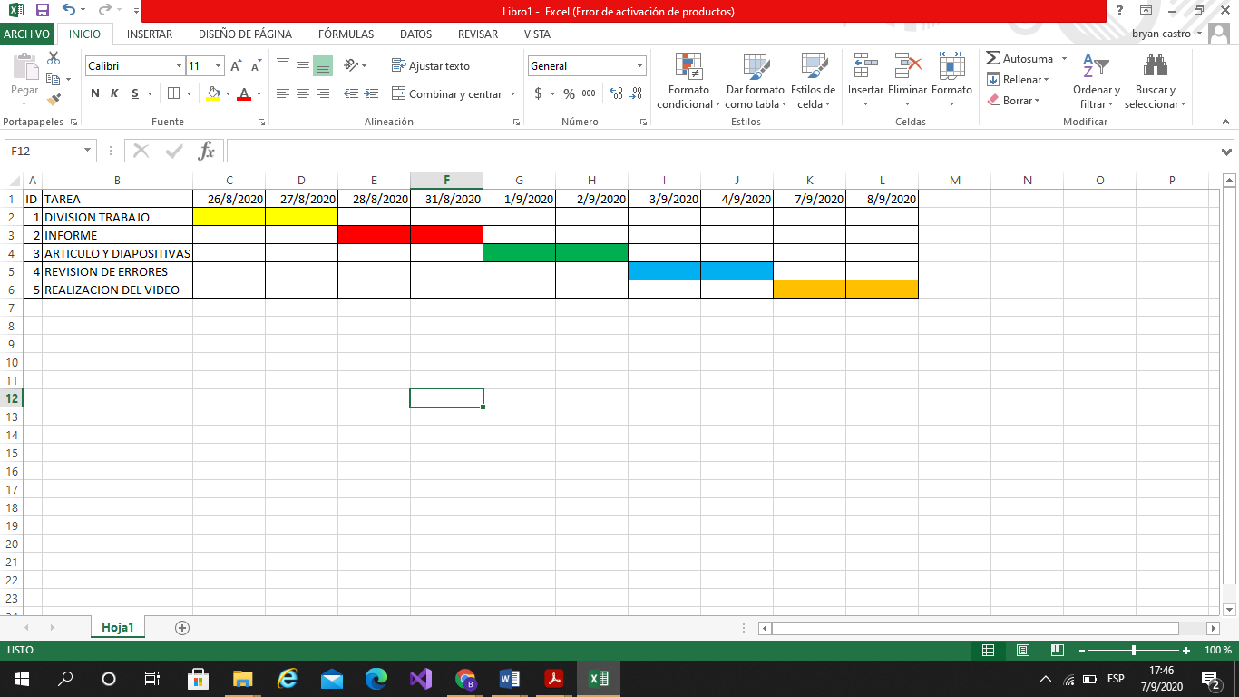

Articulo

En este paso se encuentra el juntar la información que antes se dividió con sus respectivas investigaciones para así conocer cada una de las características que poseen las herramientas que se utilizaron

En este paso se puede realizar varios de los primeros pasos sobre el artículo y el proyecto además de depurar los conocimientos y aumentarlos debido a la investigación a fondo realizada para cada uno de los elementos de la tarjeta ocupada adema de conocer nuevas herramientas que nos ayuden a conocer las nuevas tecnologías que están a nuestro alcance

Planteamiento de problema y objetivos

El planteamiento de los objetivos es esencial debido a que gracias a estos se puede llevar acabo la realización del proyecto por tal motivo se definió los siguientes objetivos generales:

- Conocer las cualidades que tienen los chatbots además de poder realizar la implementación del mismo gracias a la plataforma de IBM Watson

Después de definir los objetivos generales se empezó a realizar las investigaciones respectivas y a raíz de so surgieron los objetivos específicos que son los siguientes
- Conocer las diferentes herramientas que nos presenta IBM Watson

- Realizar la implementación de un ejemplo funcional de un chatbot

- Simular el chatbot implementado mediante el simulador que nos presta la plataforma IBM Watson..

Planteamiento del estado del arte y el marco teórico
En este paso se realizó una investigación a fondo y en el marco teórico se colocó parte de los archivos más actuales de las cuales nos proporcionaron una mejor visión del panorama general además de proporcionarnos varias acotaciones a nuestro conocimiento.

CONCLUSIONES
Realizada la investigación sobre los chatbots y la realización del ejemplo funcional se llegó a las siguientes conclusiones:

- Mediante la investigación y la implementación del ejercicio propuesto se llegó a conocer que varias de las herramientas proporcionadas por Watson son para el mejoramiento e implementación de detalles al chatbot

- Se implementó de manera exitosa un ejemplo funcional de un chatbot con idea de automóviles

- Se logró simular de manera exitosa ya que la misma plataforma nos presta un simulador en el cual se puede interactuar con el chatbot.

Después de haber logrado los objetivos específicos se llegó a la conclusión que gracias a estos objetivos específicos se lograra llegar a la implementación y la realización de los objetivos generales.

- Se logró conocer diferentes herramientas utilizadas para un chatbot el cual nos proporcionara una solución a los problemas planteados o a brindar un servicion.

RECOMENDACIONES

- Durante el estudio de esta asignatura se mostró que los temas presentados en clase son solo el comienzo de lo que es la materia gracias a lo cual se puede aumentar el conocimiento adquirido en el semestre.
.
- Conocer las diferentes herramientas no es suficiente para estar preparados para los casos que se presentan en la vida real
- Conocer los distintos de chatbots de los cuales se puede hacer uso para dar solución a los distintos problemas que pueden presentarse.

Referencias

[1} Natalya N. Bazarova, Yoon Hyung Choi, Victoria Schwanda Sosik, Dan Cosley, and Janis Whitlock. Social Sharing of Emotions on Facebook: Channel Differences, Satisfaction, and Replies. In Proc. of CSCW, 2015, 154--164.
[2] Joan-Isaac Biel, Oya Aran, and Daniel Gatica-Perez. You Are Known by How You Vlog: Personality Impressions and Nonverbal Behavior in Youtube. In Proc. of ICWSM, 2011, 446--449.
[3] Keith S. Coulter, Johanna Gummerus, Veronica Liljander, Emil Weman, and Minna Pihlström. Customer Engagement in a Facebook Brand Community. Management Research Review, 2012, 35, 9, 857--877.
[4] Weizenbaum, Joseph. "ELIZA---a computer program for the study of natural language communication between man and machine." Communications of the ACM 9.1 (1966): 36--45.
[5] AskTanmay, https://github.com/tanmayb123/AskTanmay.

